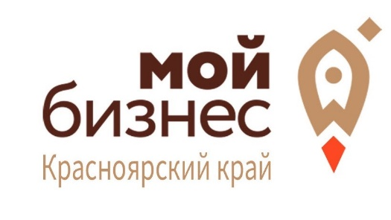 | Генеральному директору  АНО «Красноярский краевой центр развития бизнеса и микрокредитная компания»  А.С. Граматунову
АНКЕТА-ЗАЯВКА
на участие в обучающем мероприятии

Наименование услуги | Участие в обучающей программе  «Женский бизнес по франшизе»
Дата проведения обучающей программы | 20-22 декабря 2021
ФИО физического лица/ индивидуального предпринимателя/ наименование организации, сотрудник которой планирует принять участие в обучающей программе
ФИО руководителя, паспортные данные руководителя организации/ индивидуального предпринимателя
(серия, номер паспорта, дата рождения)
Контактный телефон, e-mail лица, принявшего участие в обучающей программе
ИНН организации /индивидуального предпринимателя/ физического лица
Адрес организации /индивидуального предпринимателя / физического лица
Ключевые показатели деятельности организации/ индивидуального предпринимателя <*>: | 2020 год | 2021 год  (на дату получения услуги) | 2022 год  (планируемые)
а) среднесписочная численность занятых

б) выручка от реализации товаров (работ, услуг)

Достоверность представленных сведений гарантирую. В соответствии с требованиями Федерального закона от 27.07.2006 г. № 152-ФЗ «О персональных данных» я выражаю согласие на обработку и систематизацию персональных данных.
В соответствии с требованиями Федерального закона от 27.07.2006 г. № 152-ФЗ «О персональных данных» я выражаю согласие АНО «Красноярский краевой центр развития бизнеса и микрокредитная компания» (ИНН 2464154029, ОГРН: 1202400026597) на передачу своих персональных данных с целью получения заявленных услуг, а также информации об услугах, оказываемых АНО «Красноярский краевой центр развития бизнеса и микрокредитная компания», посредством выше указанного номера телефона и e-mail адреса, а так же на обработку, систематизацию, уточнение (обновление, изменение),извлечение, хранение и использование персональных данных, содержащихся в настоящей анкете, с целью направления мне указанной выше информации, в том числе на передачу персональных данных третьим лицам, привлекаемым к исполнению указанных действий. Срок действия согласия: с даты, указанной в настоящей анкете, и по истечении 30 дней с момента получения отзыва согласия на обработку персональных данных. Для отзыва согласия необходимо подать заявление в письменной форме по месту нахождения АНО «Красноярский краевой центр развития бизнеса и микрокредитная компания». Я подтверждаю, что все указанные в настоящей анкете данные (в том числе номер телефона и e-mail адрес) верные и я готов(а) нести все риски, связанные с указанием мной некорректных данных в настоящей анкете.
____________/________________/
подпись расшифровка
«__» ______________ 2021 г.
М.П.

Заполнению подлежат все строки, в случае отсутствия информации ставится прочерк.
--------------------------------
<*> Представленная информация не разглашается, не передается в проверяющие и контролирующие органы и будет использоваться только для расчета показателей эффективности деятельности инфраструктуры поддержки.

